Vi er skuffet
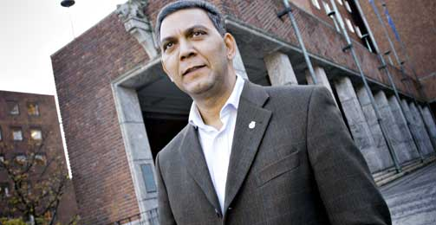
- TILBAKESLAG: SV-politiker Aktar Chaudry liker ikke at SV ikke har klart å få plass til statssekretærer eller rådgivere med innvandrerbakgrunn.
Foto: Lars Eivind Bones
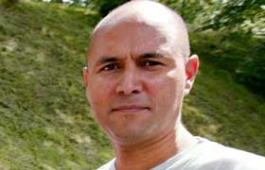
- DÅRLIG SIGNAL: Akhenaton de Leon.
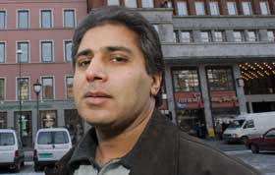
SKUFFET: Nadeem Butt.
Aktar Chaudry (SV) er særlig skuffet over sitt eget parti fordi det rødgrønne regjeringsapparatet er fritt for personer med innvandrerbakgrunn.
LES OGSÅ:
- Valg 2005
KIRSTEN KARLSEN
Lørdag 22.10.2005, 10:02
oppdatert 11:14
Ingen SV-statsråder har knyttet til seg statssekretærer eller rådgivere med minoritetsbakgrunn.
- Det er et tilbakeslag. Vi hadde kandidater, og vi hadde muligheter til å sette farge på regjeringen, sier Chaudry.
Han er første vara på SVs stortingsliste i Oslo, er mangeårig bystyrerepresentant og er fraksjonsleder i byutviklingskomiteen.
- Etter å ha jobbet tjue år i politikken kan jeg vel bidra med noe. Jeg går ikke ut med denne kritikken på egne vegne, det er mange i SV som er opptatt av dette, sier Aktar Chaudry.
- Ikke inkludering
Lederen i Antirasistisk Senter Nadeem Butt er svært skuffet.
- Dette er et veldig dårlig signal. Inkludering må også gjelde i toppolitikken. De kommer til oss for å få stemmer, men ikke når det gjelder makt og innflytelse. Alt snakk om integrering og inkludering er bare tomt prat, sier Butt.
Han oppfordrer på det sterkeste til å lete etter minoritetskandidater til de få resterende rådgiverjobbene.
Stor oppgave
- Jeg er veldig skuffet. Så lenge politikerne kan få gratis råd og gi en klapp på skuldra tilbake, er det greit, sier lederen av Organisasjonen mot Offentlig Diskriminering (OMOD), Akhenaton de Leon. Han viser til at flere partier i England har minoritetsrådgivere.
- Integreringspolitikk blir en av de største oppgavene for Norge framover, sier de Leon. OMOD har lenge gått inn for et eget integreringsdepartement, og de Leon tror det tvinger seg fram.
- Vil være lydhøre
Statssekretær Lars Erik Flatø (Ap) tror overføringen av integreringspolitikken til Arbeids- og sosialdepartementet vil bety ny giv, og beklager at det ikke ble plass til folk med innvandrerbakgrunn i regjeringsapparatet.
- Hele regjeringen vil legge vekt på en utadvendt og inkluderende arbeidsform og vil selvfølgelig være lydhøre overfor våre nye landsmenn, sier Flatø.

